9. neděle po sv. Trojici 17. srpna 2025
1. Dnes, 9.neděli po sv. Trojici, děkujeme za hudební doprovod sestře Gábi Tomáškové a Es bandu.
V kazatelské stanici se dnes bohoslužby nekonají.
2. Jsme zváni na bohoslužby příští neděli 24. srpna, kdy zde v Plzni přivítáme hosta. Bude jím pastorační pracovník z Merklína br. Oto Tichý. V Tlučné bude sloužit sestra f. Kristýna, také od 9.30.
3. Jsme zváni do Třech Seker na Křesťanské setkání, které navazuje na tradiční setkávání exulantů, které bývalo do loňského roku v Trpístech. Akce se koná 31. srpna ve 14 hodin ve sborovém domě č. p. 18, od 13 hodin je možnost zúčastnit se vzpomínkové chvíle na hřbitově. Slouží br. f. Michal Šourek, pak bude pohoštění, rozhovory apod.
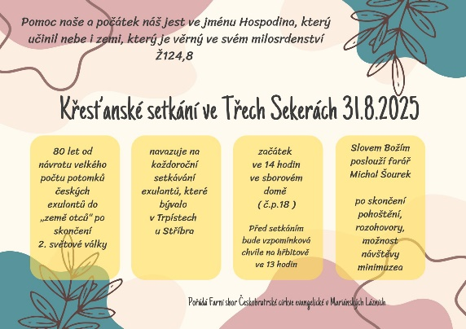
4.

5. Sbírky:
- Dnešní chrámová sbírka je určena na provoz sboru.

